教案内页1
课程名称 | 数字应用基础 |  |  | 授课内容 |  |  |  | WPS演示文稿的基础篇
授课班级 |  |  |  | 授课课时 |  |  |  | 2学时
授课地点 |  |  |  | 授课形式 |  |  |  | 采用理实一体，实操演示，边学边做
参考教材 | 《数字应用基础》 ，俞发仁等编著，北京理工大学出版社，2024年；
教学对象  分析 | 学生有一定的计算机操作基础，具备一定的职业道德素质。
教学目标 | 知识目标：  - 掌握WPS演示文稿的基本功能和界面布局，能够独立完成演示文稿的创建、编辑、保存和打开。  - 掌握如何插入、移动、复制、删除幻灯片，以及更改幻灯片版式。  - 掌握在幻灯片中输入和编辑文本。  - 理解母版在统一演示文稿风格中的作用，掌握如何进入和退出幻灯片母版视图，学习如何通过母版设置幻灯片的统一背景和字体。
能力目标：
1.能够熟练地进行WPS演示文稿的基本操作，包括创建、编辑和保存演示文稿。
2.能够设计合理的幻灯片布局，使用不同的视图模式有效管理演示文稿。
3.能够使用字体、颜色、背景和样式等元素对幻灯片进行美化，提升演示文稿的视觉效果。
素质目标：
1.培养审美素养：通过幻灯片的美化设计，提升对美的感受和创造美的能力。
2.激发创新意识：鼓励在演示文稿设计中发挥创意，培养创新思维和创新能力。
教学重点 | 文本框插入和编辑 |  |  |  | 解决策略 |  |  | 通过案例教学法，分步骤演示，实操练习
教学难点 | 幻灯片母版的深入理解和应用 |  |  |  | 解决策略 |  |  | 通过案例教学法，分步骤演示，实操练习
课程思政 | 通过创建以“新质生产力”为主题的演示文稿，引导学生深入理解创新在国家发展中的核心作用，同时强调科技伦理和社会责任，培养学生的创新意识和社会责任感，使他们认识到作为未来社会建设者在推动科技进步和维护社会和谐中的重要角色，从而在专业学习中自觉践行社会主义核心价值观。
教学方法 | 采用行动导向教学法(案例教学法、项目法、引导方法、小组学习法等)
教学手段 | 每个任务采用“任务描述→任务分析→任务实现→能力拓展”的形式组织教学
教学实施过程
（对教学过程中的流程、设计的活动等方面进行介绍）
(1) 课前准备
教学环节 |  | 教学内容 |  |  |  | 学生活动 |  |  | 设计意图及方法
课前准备 |  | 1.在小雅教学管理平台推送课程学习资源，包含课件、素材文件包以及视频资源等。  2.发布学习任务：要求学生通过互联网、图书馆等渠道，查找并整理关于WPS演示文稿主题的基础知识。 |  |  |  | 1.查看任务，提前了解课堂内容。  2.搜索WPS演示文稿相关知识点 |  |  | 1.布置任务，使学生有效地感知和预习。  2.通过预习让学生对课程内容有初步了解，为课堂学习打下基础，分组安排有助于课堂上的协作学习。
(2) 课中导学
教学环节 |  |  | 教学内容 |  |  |  | 学生活动 |  |  | 设计意图及方法
任务导入  （10分钟） |  |  | 1.教师讲解WPS演示文稿在学术报告、商业演讲、教学培训等领域的重要性和应用实例。  2.教师展示一些设计精美、内容充实的优秀演示文稿案例。  3.通过提问和讨论“新质生产力”的热点问题。 |  |  |  | 1.学生聆听讲解，思考演示文稿在不同场合的作用和意义。  2.学生观察案例，分析其设计亮点和内容组织方式。  3.学生参与讨论，表达自己对“新质生产力”及其对社会影响的看法。 |  |  | 1.通过介绍演示文稿的广泛应用，提高学生对学习该技能的认识和重视，为后续学习打下基础。  2.通过展示高质量的案例，激发学生的兴趣和创作欲望，同时为学生提供可借鉴的模板。  3.通过提问和讨论，引导学生思考“新质生产力”的现实意义，将课程内容与社会热点相结合，增强学习的现实关联性和深度。
任务分析  （3分钟） |  |  | 任务描述：  通过WPS演示完成新质生产力介绍的演示文稿，构思设计幻灯片的逻辑，设计出基本结构，其由封面、目录、转场、内容、结尾页等构成。  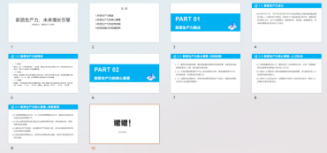  任务分析  用WPS演示创建文稿，演示文稿包含封面页、目录页、转场页、内容页、结尾页幻灯片。学会WPS演示文稿的基础操作，包括幻灯片的选择、插入、复制、移动、删除、更改幻灯片板式，理解幻灯片母版的作用，掌握母版批量设置图片或者LOGO，掌握幻灯片母版的使用，掌握幻灯片文本的输入及文本属性设置。 |  |  |  | - 聆听分析：专注听取老师的任务分析，把握课程目标和要求。  - 记录关键点：记下文稿结构和设计要点。  - 互动提问：积极提问，确保对分析内容的完全理解。 |  |  | - 明确学习目标：确保学生清楚课程的学习目标和成果预期。  - 理解文稿结构：帮助学生掌握演示文稿的基本组成和设计逻辑。
知识讲解和任务实现演示  （15分钟） |  |  | 活动1 WPS 演示文稿基本操作  - 演示文稿的工作界面介绍（标题栏、功能区、编辑区、大纲/幻灯片窗格、任务窗格、备注窗格、状态栏）  - 创建演示文稿  - 保存和关闭演示文稿  - 打开演示文稿  - 幻灯片视图(幻灯片视图、普通视图、幻灯片浏览视图、备注页视图、阅读视图） |  |  |  | （1）观察教师的操作，并跟随教师一起识别界面的各个组成部分。  （2）记录下每个界面组成部分的主要功能。  （3）认真观看教师演示启动WPS演示文稿软件的方法，保存演示文稿以及打开文稿。  (4)认真听介绍不同的视图模式，包括普通视图、幻灯片浏览视图、备注页视图、阅读视图等 |  |  | （1）熟悉WPS演示文稿的界面，了解每个工具的位置和作用，为后续更深入的学习打下基础。  （2）学习如何使用不同的视图模式来更好地组织和编辑演示文稿，从而提高效率。
知识讲解和任务实现演示  （30分钟） |  |  | 活动2 幻灯片的基本操作  （1）新建幻灯片  （2）复制幻灯片  （3）移动幻灯片  （4）删除幻灯片  （5）更换幻灯片版式  （6）教师演示如何在幻灯片中输入文本，并设置文本属性。教师会在演示过程中详细解释每个步骤，并通过实际操作示范如何使用WPS演示文稿进行上述各项操作。  （7）教师在演示过程中详细解释每个步骤，并通过实际操作示范如何使用WPS演示文稿进行幻灯片的基础操作。  （8）教师在学生操作期间巡视，解答学生的疑问，并指导学生如何正确操作。 |  |  |  | （1）学生首先认真聆听教师的讲解，观察教师的具体操作，并记录下教师操作过程中的重点步骤。  （2）随后，学生按照教师的演示，尝试在自己的电脑上新建幻灯片，复制选定的幻灯片，通过拖拽移动幻灯片，以及删除多余的幻灯片。  （3）学生还需尝试更改幻灯片的版式，并在幻灯片中输入文本，设置文本属性。 |  |  | 本次活动的设计目的是让学生掌握幻灯片的基本操作技能，为后续更复杂的内容编辑和设计打下基础。通过教师演示与学生实践相结合的方式，学生不仅能够直观地看到操作步骤，还能亲自动手操作，从而更好地理解和记忆各项功能。教师在演示时强调细节，帮助学生避免常见的操作失误。学生通过反复练习，逐渐熟悉并掌握幻灯片的基本操作，提高使用WPS演示文稿的熟练度。
知识讲解和任务实现演示  （10分钟） |  |  | 活动3设置幻灯片母版  （1）幻灯片母版功能介绍  （2）编辑幻灯片母版  （3）保存幻灯片母版  （4) 使用幻灯片母版 |  |  |  | (1)学生先仔细听讲教师的讲解，并观察教师如何操作幻灯片母版。  (2)学生记录教师操作的关键步骤，并在教师指导下，打开自己的演示文稿，进入幻灯片母版界面，选择“标题和内容版式”版式母版。 |  |  | (1)本次活动旨在让学生掌握幻灯片母版的使用方法，通过统一的布局和样式，确保演示文稿具有专业性和一致性。采用教师演示与学生实践相结合的方式，学生能够在实际操作中加深对幻灯片母版功能的理解，并通过自主操作巩固所学知识。
课中实践（20分钟） |  |  | （1）教师分配实训任务，完成WPS演示文稿的基础操作，包括创建演示文稿，保存演示文稿；  （2）参照老师操作样例设置幻灯片演示版文稿。  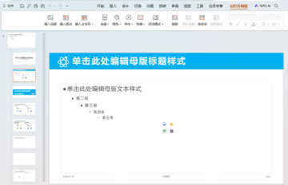  （3）参照前面老师操作方法，新增幻灯片，编辑幻灯片，插入文本，排版文本等  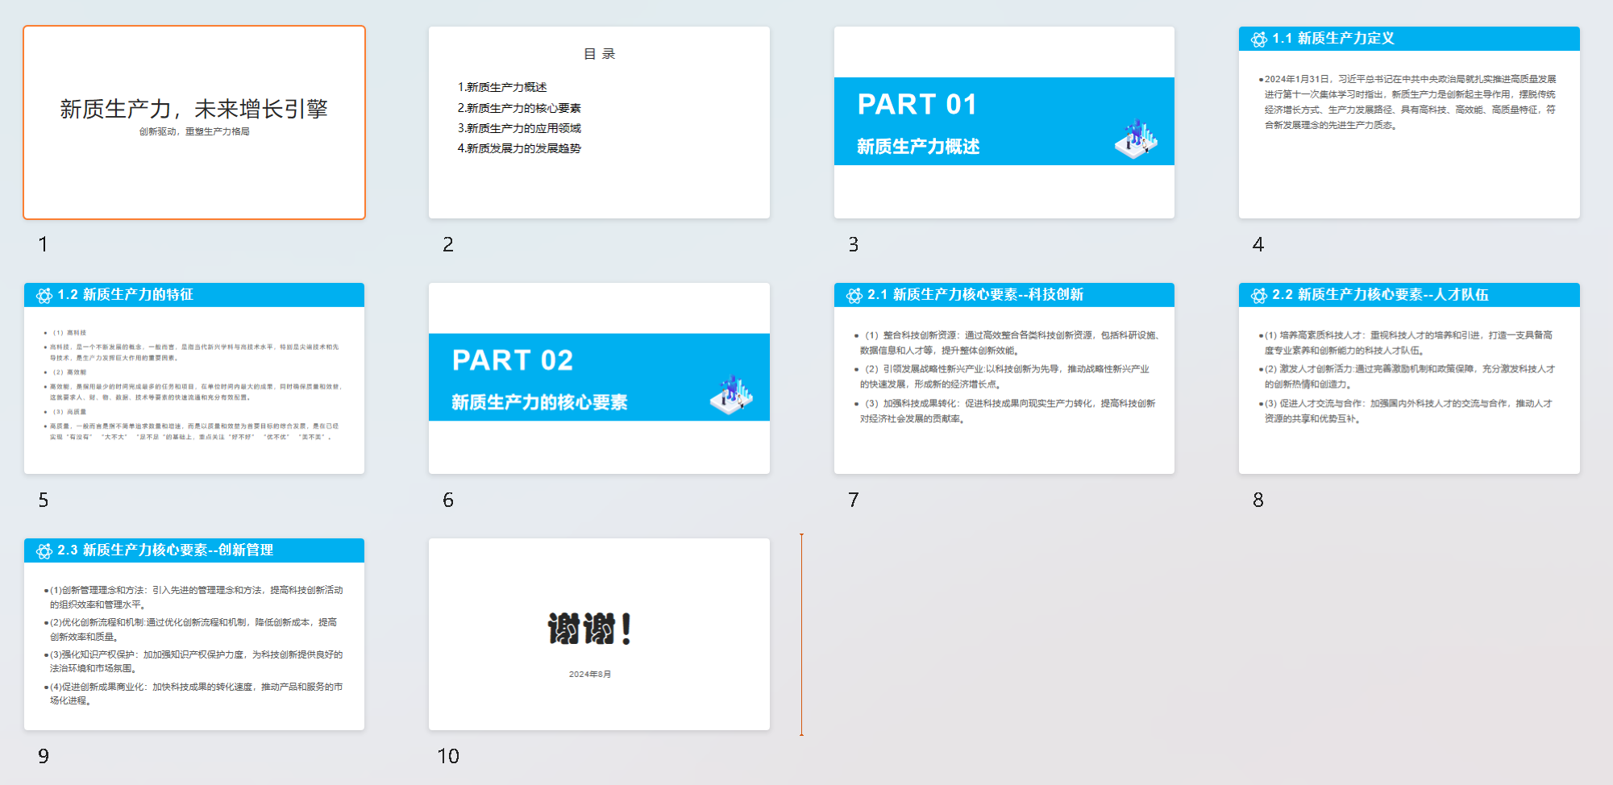 |  |  |  | (1）学生尝试按照教师的演示步骤，自己动手插入形状、调整形状的位置、设置形状的样式、插入文本占位符并设置文本属性，以及插入并调整图片的位置。完成编辑后，学生保存设置好的母版，并与同伴分享自己设置的结果。  （2）尝试创建幻灯片，输入文本框，设置文本属性 |  |  | 教师在学生操作期间提供必要的指导和支持，帮助学生解决操作过程中遇到的问题，确保每位学生都能顺利完成母版的设置。通过这种方式，学生不仅能学会如何使用母版来美化演示文稿，还能提高他们解决实际问题的能力。
总结  （2分钟） |  |  | （1）总结幻灯片基础操作的注意事项  （2）学生在操作过程中典型问题讲解 |  |  |  | 与老师一起回顾知识点  学生互相评价 |  |  | 总结回顾，提高学习的效率

教案内页（实训课备课用）1
序号：
实训名称 | 实训任务5.1 演示文稿基础操作
实训目的和要求 | 使用WPS演示文稿进行母版设置，创建演示文稿，新建幻灯片，修改幻灯片演示，保存演示文稿
课程思政 | 良好的编辑文档习惯，严谨的工作态度
实训内容和步骤 | 任务描述：  下载素材文件夹下的【新质生产力介绍_母版设置.pptx】，参照样张完成任务操作，完成后效果如【任务效果样张5-1所示】  任务实施Step：  Step1 打开《新质生产力介绍_母版设置.pptx》演示文稿。  Step2 选中第一张幻灯片，在主标题占位符中输入“新质生产力，未来增长引擎”，副标题中输入“创新驱动，重塑生产力格局”。  Step3 单击“新建幻灯片”，选择“仅标题”版式，标题占位符中输入“目录”。单击“插入”-->“文本框”-->“横向文本框”，插入横向文本框，在文本框中输入“1.新质生产力概述；2.新质生产力的核心要素；3.新质生产力的应用领域”；4.新质发展力的发展趋势。  Step4 选中“目录”标题占位符，按“CTRL+E”或点击“开始”—>“段落工具”中的“居中对齐”图标将“目标”设置居中显示。选中第二页幻灯片中的文本框占位符，在“文本工具”—>“字体”中字体选择“微软雅黑”，字号选择“32”磅，字体加粗。在“文本工具”—>“段落”—>“行距”设置为“1.5倍行距”。  Step5 单击“新建幻灯片”，点击“版式”下拉框，选择“节标题”版式。在标题占位符中输入“PART 01”，在文本框占位符中输入“新质生产力概述”。  Step6 单击“新建幻灯片”，点击“版式”下拉框，选择“标题和内容”版式。在标题文本占位符号中输入“新质生产力定义”。  Step7 打开“新质生产力介绍.txt”文本,将新质生产力定义复制到文本占位符号中。  Step8 单击“新建幻灯片”，点击“版式”下拉框，选择“标题和内容”版式。在标题文本占位符号中输入“新质生产力的特征”。  Step9 将“新质生产力介绍.txt”文本中的“新质生产力特征”的内容复制到文本占位符号中。  Step10 选中第3张幻灯片,右键鼠标,点击”复制幻灯片”。选中复制的幻灯片，按住“鼠标左键”，拖到幻灯片到最后一页。修改主标题为“PART 02”，文本占位符中改为“新质生产力的核心要素”。  Step11 重复Step7和Step8，完成幻灯片7、8、9的制作。  Step12 单击“新建幻灯片”，选择“末尾幻灯片”版式，标题占位符中输入“谢谢！”。选中文本框，在“文本工具”—>“字体”分组中设置字体为“华文琥珀”，字号为“96磅”。 文本框占位符中输入“2024年8月”  Step13 单击“新建幻灯片”，选择“另存为”，选择保存路径，在文字名称框中输入“新质生产力介绍基础篇”，点击“保存”，将演示文稿保存为“新质生产力介绍基础篇.pptx。
实训报告要求 | 提交“新质生产力介绍基础篇.pptx文档。
实训环境 | 硬件：电脑一台  软件：WPS
注：“实训环境”栏可包括实训室环境、实训设备、实训材料等

教案内页2
课程名称 |  | 数字应用基础 |  | 授课内容 |  |  |  |  | WPS演示文稿的设计篇
授课班级 |  |  |  | 授课课时 |  |  |  |  | 4学时
授课地点 |  |  |  | 授课形式 |  |  |  |  | 采用理实一体，实操演示，边学边做
参考教材 |  | 《数字应用基础》 ，俞发仁等编著，北京理工大学出版社，2024年；
教学对象  分析 |  | 学生有一定的计算机操作基础，具备一定的职业道德素质。
教学目标 |  | 知识目标：  1.理解并掌握如何在WPS演示文稿中插入和编辑图片、形状、图表、表格及多媒体文件，以及如何设置这些元素的样式。  2.熟练设置超链接，包括链接到文件、网页或演示文稿中的其他幻灯片，提高演示文稿的交互性和实用性。  3.了解并应用排版四大原则（亲密性、对比、对齐、重复），以提升演示文稿的设计美感。
能力目标：
1.能够独立在演示文稿中插入并编辑多媒体元素，使其更好地服务于演示内容。
2.能够准确设置超链接，确保用户可以通过点击链接直接跳转至指定位置。
3.能够运用排版四大原则，进行有创意的内容排版设计，使演示文稿既美观又实用。
素质目标：
1.审美素养：通过学习多媒体元素的应用和排版原则，学生能够提升自身的审美素养，创造出更具视觉吸引力的作品。
2.创新意识：鼓励学生在排版设计中发挥创新精神，运用所学知识创造独特的演示文稿风格。
3.合作精神：在团队协作过程中，学生能够相互支持，共同解决问题，培养良好的合作精神
教学重点 |  | 如何在WPS演示文稿中插入图片、形状、图表、表格和多媒体文件，并掌握它们的编辑技巧，如调整大小、位置、裁剪图片等。 |  |  |  |  | 解决策略 | 通过示范和练习，让学生熟悉不同元素的最佳使用场景，并通过实际操作，体验不同布局的效果，从中学习如何根据内容选择合适的布局。
教学难点 |  | 排版设计的创意实现：虽然学生了解了排版的原则，但在实际操作中可能会感到难以将这些原则创造性地应用到自己的设计中去。 |  |  |  |  | 解决策略 | 教师通过案例分析，展示优秀的演示文稿设计，并解析其中运用的设计原则；鼓励学生在设计时大胆尝试新的组合方式。  实践：布置开放式的设计作业，要求学生根据排版四大原则，自主设计一页或多页演示文稿，教师在过程中给予指导，帮助学生克服设计障碍。
课程思政 |  | 通过案例分析和实际操作，引导学生举一反三，灵活运用设计原则；组织设计竞赛和团队合作，激发学生的创新能力和协作精神；通过文本分析和批判性思维训练，提高学生的信息提取能力；强调内容选择的价值导向和社会责任感，确保信息的真实性和公正性。这些方法不仅帮助学生掌握技能，还培养其综合素质和社会责任感。
教学方法 |  | 采用行动导向教学法(案例教学法、项目法、引导方法、小组学习法等)
教学手段 |  | 每个任务采用“任务描述→任务分析→任务实现→能力拓展”的形式组织教学
教学实施过程
(1) 课前准备
教学环节 | 教学内容 |  |  |  | 学生活动 |  |  |  |  | 设计意图及方法
课前准备 | （1） 在小雅教学管理平台推送课程学习资源，包含课件、素材文件包以及视频资源等。  (2) 发布学习任务：要求学生通过互联网、图书馆等渠道，查找并整理关于WPS演示文稿主题的基础知识。 |  |  |  | (1).查看任务，提前了解课堂内容。  (2).搜索WPS演示文稿相关知识点 |  |  |  |  | (1)布置任务，使学生有效地感知和预习。  (2)通过预习让学生对课程内容有初步了解，为课堂学习打下基础，分组安排有助于课堂上的协作学习。
(2) 课中导学
教学环节 |  |  | 教学内容 |  |  | 学生活动 |  |  |  |  | 设计意图及方法
任务导入  （5分钟） |  |  | (1)回顾基础知识：简要回顾WPS演示文稿的基本操作。  (2)引入设计案例：展示多个经过美化设计的演示文稿案例，突出其视觉吸引力和信息传达的有效性。 |  |  | （1）观察与讨论：学生观看教师展示的优秀设计案例，讨论该案例在视觉效果和信息传递方面的亮点。  (2) 自我评估：学生对比自己之前的作品，思考如何运用设计原则来改进自己的演示文稿 |  |  |  |  | (1)激发兴趣：通过展示优秀的设计案例，激发学生的学习兴趣，让他们意识到设计的重要性。  (2)引导思考：通过观察与讨论环节，引导学生主动思考如何将设计原则应用到实际操作中，培养学生的批判性思维。  (3)设定目标：通过自我评估，让学生明确本节课的学习目标，为接下来的操作实践做好准备。
任务分析  （3分钟） |  |  | 任务描述：  本次任务通过WPS演示完成新质生产力介绍的演示文稿的美化设计，包含图片的插入和编辑、形状的插入和编辑、表格的插入与编辑、多媒体文件的插入与编辑。美化后的样例如图所示。  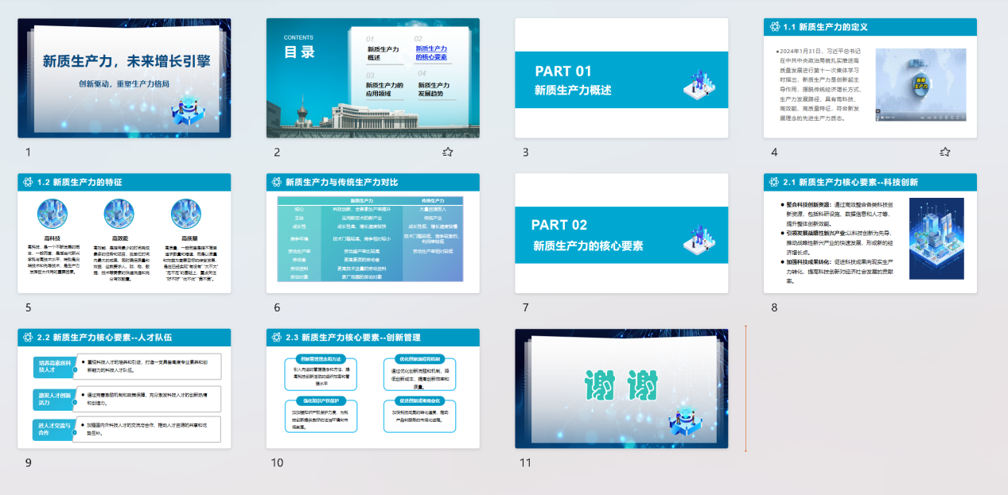  任务分析  基于任务一完成的《新质生产力基础版本.PPTX》演示文稿的基础上，完成演示文稿的美化。通过本任务的学习，掌握图片的插入与设置、形状的插入与设置、表格的插入与设置、多媒体文件的插入与设置等。 |  |  | - 聆听分析：专注听取老师的任务分析，把握课程目标和要求。  - 记录关键点：记下文稿结构和设计要点。  - 互动提问：积极提问，确保对分析内容的完全理解。 |  |  |  |  | - 明确学习目标：清楚课程的学习目标和成果预期。  - 理解文稿结构：帮助掌握演示文稿的基本组成和设计逻辑。
知识讲解和任务实现演示  （15分钟） |  |  | 活动1 插入与编辑图片  （1）教师操作演示如何插入图片，插入图片的方式有以下几种：  - 本地图片  - 分页插图  - WPS在线图片  （2）教师操作演示如何进行图片效果设置，包括以下图片效果设置：  - 调整图片的大小  - 裁剪图片  - 设置图片效果 |  |  | （1）学生首先听教师讲解并观察教师操作，记录下教师操作过程中的重点。  （2）学生根据教师的演示，在自己的演示文稿中插入一张图片，并尝试调整图片的大小，按照教师的步骤进行裁剪。  （3）学生尝试设置图片效果，如添加阴影、发光等，并观察图片效果的变化。 |  |  |  |  | （1）让学生掌握插入和编辑图片的基本技能，通过教师演示与学生实践相结合的方式，使学生能够熟练地在演示文稿中插入图片，并对其进行美化处理。教师在演示过程中强调细节，帮助学生避免常见的操作失误。学生通过实际操作加深对操作步骤的记忆，并通过设置不同的图片效果，提高对图片编辑的理解和应用能力。
知识讲解和任务实现演示  （23分钟） |  |  | 活动2 插入与编辑形状  （1）插入形状：教师演示如何在WPS演示文稿中插入各种类型的形状，如线条、矩形、基本形状、公式形状等。  （2）形状属性设置：展示如何调整形状的颜色、填充、轮廓、形状效果、大小、对齐方式等属性。  （3）编辑顶点：演示如何编辑形状的顶点，以改变形状的外观。  （4）合并形状：介绍如何通过合并形状来创建新的几何图形，包括结合、组合、拆分、相交、剪除等操作。 |  |  | （1）学生首先聆听教师的讲解，并观察教师如何操作。学生记录下教师演示中的关键步骤，并尝试在自己的演示文稿中插入形状。  （2）学生尝试调整形状的颜色、填充、轮廓、形状效果、大小和对齐方式。  （3）学生练习编辑顶点，尝试改变形状的外观。  （4）学生练习合并形状，创建新的图形，并体验结合、组合、拆分、相交和剪除等操作带来的变化。 |  |  |  |  | 本次活动的设计意图在于让学生掌握插入和编辑形状的基本技能，通过教师演示与学生实践相结合的方式，使学生能够熟练地在演示文稿中插入形状，并对其进行美化处理。教师在演示过程中强调细节，帮助学生避免常见的操作失误。学生通过实际操作加深对操作步骤的记忆，并通过设置不同的形状效果，提高对形状编辑的理解和应用能力。
知识讲解和任务实现演示  （15分钟） |  |  | 活动3 插入与编辑图表  （1）插入图表：教师展示如何在演示文稿中插入图表，并选择合适的图表类型，如柱形图、折线图、饼图、条形图等。  （2）修改数据：教师介绍如何在“图表工具”选项卡下单击“选择数据”按钮来更改图表的数据源，并展示如何通过“更改类型”命令修改图表的样式。  （3）添加元素：演示如何通过“图表工具”选项卡下的“添加元素”按钮来增加坐标轴、轴标题、图表标题、数据标签等图表元素。  （4）美化图表：展示如何利用“绘图工具”和“图表工具”选项卡中的功能对图表的颜色、轮廓、文字、图表样式等进行设置。 |  |  | （1）学生认真听讲教师的讲解，并观察教师如何操作。  （2）学生记录下教师演示中的关键步骤，并尝试在自己的演示文稿中插入图表。  （3）学生尝试修改图表的数据源，并更改图表类型。  （4）学生练习添加坐标轴、轴标题、图表标题、数据标签等图表元素。最后，学生尝试使用“绘图工具”和“图表工具”选项卡中的功能对图表进行美化设置。 |  |  |  |  | 本次活动的设计意图在于让学生掌握插入和编辑图表的基本技能，通过教师演示与学生实践相结合的方式，使学生能够熟练地在演示文稿中插入图表，并对其进行美化处理。
知识讲解和任务实现演示  （15分钟） |  |  | 活动4插入与编辑表格  （1）插入表格：向学生展示如何在演示文稿中插入表格，具体操作包括单击“插入”选项卡下的“表格”按钮，通过拖动虚拟表格或直接在对话框中设定行列数来创建表格。  （2）设置表格样式：指导学生如何使用“表格样式”选项卡中的预设样式来美化表格，以及如何自定义表格样式，包括调整表格的颜色、边框等属性。  （3）清除表格样式：教授学生如何移除已应用的表格样式，使其恢复到透明状态。 |  |  | （1）认真听讲：认证听讲并记录教师演示中的关键步骤，特别是如何插入表格、设置表格样式以及清除表格样式。  （2）演示操作：学生在教师演示介绍后，按照教师的操作步骤在自己的演示文稿中插入表格。  （3）实践设置表格样式：学生尝试选取不同的预设样式应用于表格，并动手调整表格的颜色和边框，体验自定义样式的过程。  （4）探索与分享：鼓励学生探索更多表格样式的可能性，并与其他同学分享他们的发现。 |  |  |  |  | （1）直观展示：通过教师的现场演示，让学生直观了解插入和设置表格的整个流程，增强学习的互动性和趣味性。  （2）实践为主：以学生实际操作为主线，引导学生在实践中学习，通过亲手操作加深理解和记忆。  （3）鼓励探索：鼓励学生发挥创造性思维，尝试不同的设置组合，从而更好地掌握表格编辑技巧，同时也培养学生的自主学习能力。
知识讲解和任务实现演示  （25分钟） |  |  | 活动5插入与编辑多媒体  1.音频的设置  - 插入音频：展示如何在幻灯片中插入音频，包括嵌入音频、链接音频、嵌入背景音乐和链接背景音乐。  - 裁剪音频：演示如何使用“音频工具”选项卡中的“裁剪音频”功能来调整音频片段。  - 播放设置：介绍如何在“音频工具”选项卡中调整音量、设置淡入淡出效果、设置背景音乐以及其他播放选项。  2.视频的设置  - 插入视频：展示如何插入视频，并调整视频的位置和大小。  - 裁剪视频：演示如何使用“视频工具”选项卡中的功能裁剪视频。  - 播放设置：介绍如何设置视频的播放方式，包括手动/自动播放、更改封面样式和重置视频。  3.插入超链接  - 链接到文件或网页：演示如何设置指向文件或网页的超链接。  - 链接到演示文稿中幻灯片：展示如何设置跳转到演示文稿内部特定幻灯片的超链接。  - 编辑超链接：介绍如何编辑超链接的屏幕提示文字、颜色以及删除超链接的方法。 |  |  | （1）学生首先认真听讲，并记录教师演示中的关键步骤。  （2）接着，学生尝试在自己的演示文稿中插入音频，并进行裁剪及设置播放选项。学生也尝试插入视频，调整视频的位置和大小，并设置播放方式。  （3）最后，学生练习插入超链接，包括链接到文件、网页或演示文稿中的其他幻灯片，并编辑超链接的屏幕提示文字、颜色。 |  |  |  |  | 本次活动的设计目的是让学生掌握在演示文稿中插入和编辑音频、视频及超链接的基本技能，通过教师演示与学生实践相结合的方式，使学生能够熟练地使用这些功能来增强演示文稿的表现力。教师在演示过程中注重细节，帮助学生避免常见错误。学生通过实际操作加深对操作步骤的记忆，并通过设置不同的播放选项和链接类型，提高对多媒体和超链接编辑的理解和应用能力。
知识讲解和任务实现演示  （35分钟） |  |  | 排版四大原则：  美国著名设计大师罗宾·威廉姆斯在《写给大家看的设计书》一书中提出了设计的四大基本原则：亲密性、对比、对齐、重复。几乎所有的设计排版中都能看到这四大原则的运用，PPT也不例外。  教师分别讲解对比、亲密、对齐、重复等4种设计原则的呈现方式，以及用案例操作演示如何用4大设计原则进行排版。  1.对比  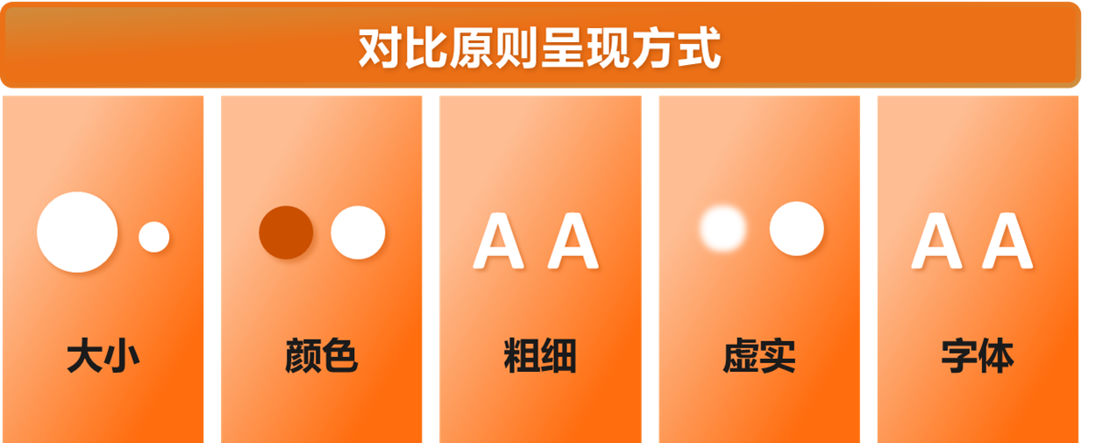  2.亲密  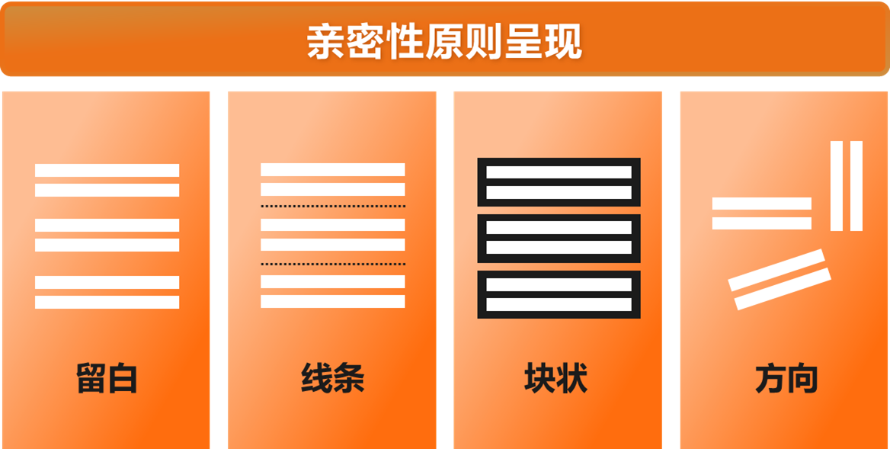  3.对齐  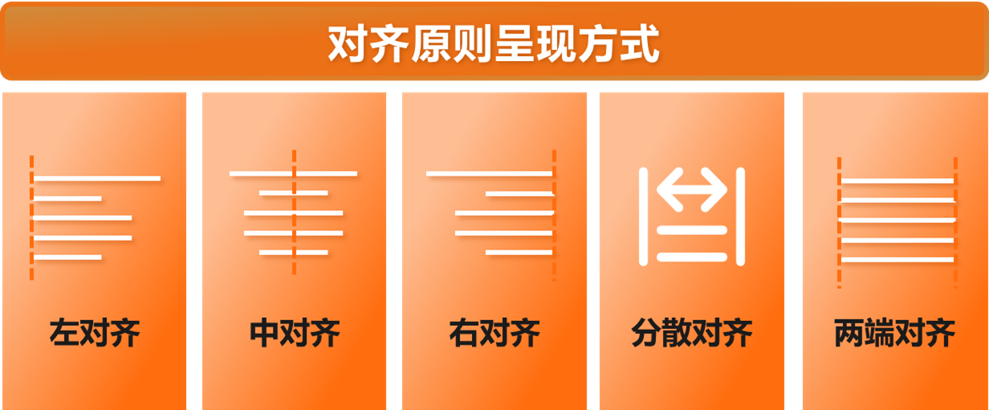  4.重复  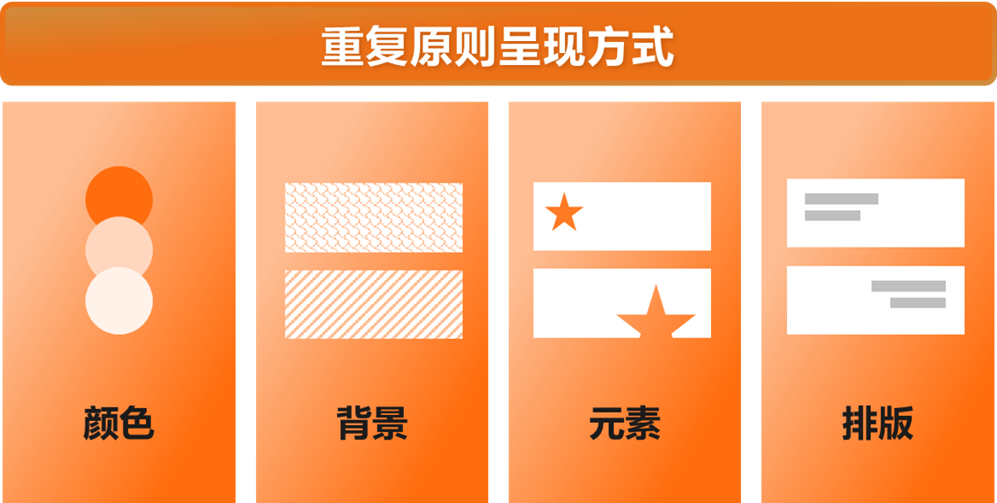 |  |  | （1）学生首先仔细听讲，理解排版四大原则的概念，并观看教师的演示。（2）学生分成小组，每组负责应用一个设计原则来优化一份给定的PPT。各组将讨论如何通过亲密性、对比、对齐或重复来改善PPT的排版，并实际动手操作，修改PPT。完成后，各组展示他们的作品，并解释他们是如何运用相应的设计原则来改进PPT的。 |  |  |  |  | 本次活动旨在让学生深刻理解并掌握排版四大原则的应用，通过理论讲解与实践操作相结合的方式，使学生能够在实际的设计工作中灵活运用这些原则。教师通过案例比较的方法，直观地展示了遵循与不遵循排版原则的区别，加深学生的印象。小组合作的形式鼓励学生之间的交流与合作，同时通过实际操作强化学习效果。
课中实践（40分钟） |  |  | （1）教师明确实训任务，要求学生完成演示文稿的美化设计，包括但不限于图片、表格、多媒体文件的插入及设置，以及超链接的配置。  （2）教师提供操作样例供学生参考，并鼓励学生根据这些原则创造性地完成内容排版设计。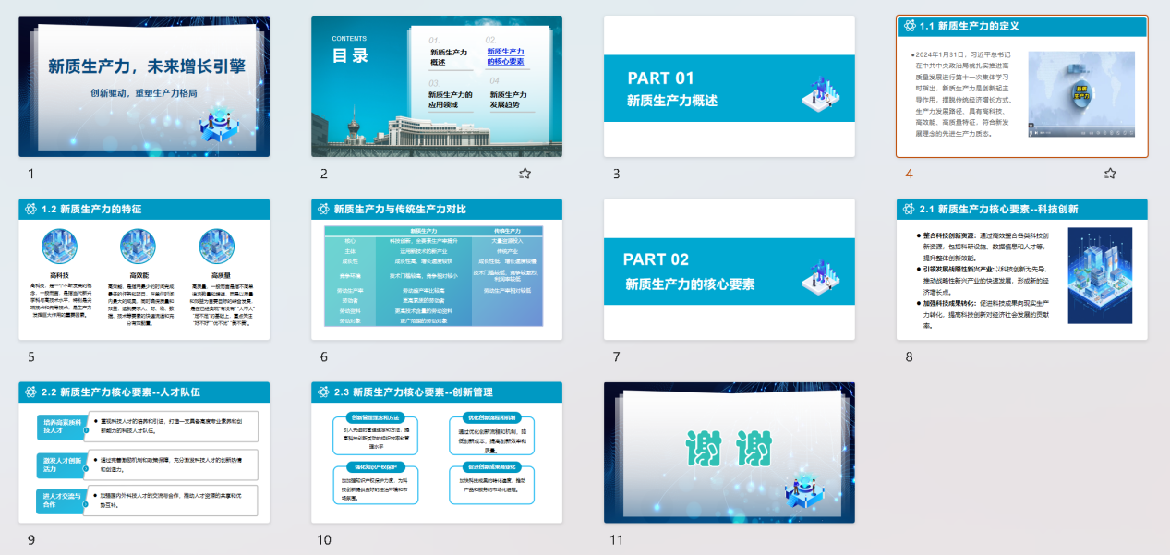  （3）教师巡视学生操作情况，及时解答学生在排版设计过程中遇到的问题，确保每位学生都能顺利完成任务。 |  |  | （1）操作实践  - 学生结合前面教师讲  解的知识点，根据记录的笔记，参照操作样例完成演示文稿的排版设计。  - 学生在“新质生产力  介绍基础版.pptx”中插入图片，并调整其大小、位置，设置图片效果。  - 学生插入表格，并输  入相关数据，调整表格样式。  - 学生插入音频或视  频，设置播放选项，并裁剪多媒体文件。  - 学生设置超链接，确  保链接功能正常。  （2）创造性排版  学生根据排版四大原则，发挥创造力，完成具有个性化的幻灯片排版设计。 |  |  |  |  | 本次活动的主要目的是让学生通过实际操作，将之前学习过的知识运用到“新质生产力介绍基础版.pptx”中，使演示文稿更加美观和专业。通过学生的实践操作练习，确保学生能够熟练地插入和编辑各种媒体元素，并通过四大排版原则来优化幻灯片的设计。学生通过实践加深对操作步骤的记忆，并通过设置不同的媒体元素和样式，提高对多媒体编辑的理解和应用能力。
总结  （5分钟） |  |  | （1）回顾知识点：简要回顾本次课程中涉及的关键知识点，包括插入与编辑图片、插入与编辑形状、插入与编辑图表、插入与编辑表格、插入与编辑多媒体、设置超链接以及如何运用排版四大原则（亲密性、对比、对齐、重复）。  （2）强调重点：强调这些知识点对于制作高质量演示文稿的重要性，特别是如何通过合理运用排版原则来提升幻灯片的整体视觉效果和信息传递效率。  （3）总结收获：鼓励学生思考自己在今天的课程中学到了什么，以及这些技能在未来的学习和工作中可能的应用场景。  学生活动 |  |  | （1）反思学习：邀请几位学生分享他们在今天的课程中学到的新知识，以及在实际操作中遇到的问题和解决办法。  （2）提问环节：开放提问环节，允许学生提出未解决的疑问，教师给予解答。  （3）自我评估：请学生对自己完成的任务进行简单的自我评估，指出哪些方面做得好，哪些地方还需要改进。 |  |  |  |  | 本次活动的目的是帮助学生巩固当天所学的内容，并通过回顾和反思，加深对知识点的理解。通过学生分享和提问，促进课堂互动，增强学生的参与感和成就感。自我评估环节旨在培养学生自我反思的能力，帮助他们识别自己的强项和薄弱环节，为未来的持续学习提供方向。

教案内页（实训课备课用）2
序号：
实训名称 | 实训任务5.2 演示文稿排版美化设计
实训目的和要求 | 1.掌握演示文稿的信息处理及排版能力  2.提升设计能力：通过美化设计的实践操作，提升学生的设计能力，使演示文稿更加美观、专业。  3.强化多媒体应用：通过插入与编辑图片、形状、图表、表格及多媒体文件，增强演示文稿的表现力和吸引力。
课程思政
实训内容和步骤 | 任务描述：  根据样张，在幻灯片中插入图片，保存为“D:\wps\新质生产力介绍美化篇.pptx”,完成后效果如任务样张5.2所示。  任务实施  任务实施步骤：  - 根据所给的素材，打开《新质生产力介绍基础篇》演示文稿。  - 第一页PPT制作  Step1：选中幻灯片1插入素材库的图片: 点击“插入”，点击“图片”下拉框，选择“本地图片”，选择素材文件夹的“科技.jpg”图片和“book.png”图片。  Step2：调整图片大小：使“科技.jpg”图片填充整页幻灯片,“book.png”图片参照样张放置合适的位置。  Step3：调整图片层级：选中“科技.jpg”图片和“book.png”图片，选择“下移”下拉框，选择“置于底层”。  Step4：设置文本属性：选中“新质生产力，未来增长引擎”文本，在“文本工具”“字体”分组中设置字体为“微软雅黑”、字号为“60”。  Step5：设置字体颜色：“字体颜色”下来框，选择“取色器”，将取色器获取背景中的蓝色。  Step6：设置文本属性：选中“创新驱动，重塑生产力格局”文本，在“文本工具”“字体”分组中设置字体为“微软雅黑”、字号为“32”。  Step7：设置字体颜色：“字体颜色”下来框，选择“最近颜色”，将字体颜色设置为和“新质生产力，未来增长引擎”字体一样的颜色。  Step8：插入图片：点击“插入”，点击“图片”下拉框，选择“本地图片”，选择素材文件夹的“AI.png”图片。  - 第二页PPT制作  步骤1：插入背景图1：选择【插入】选项卡，单击功能区左侧的【图片】下拉按钮，选择【本地图片】选项，弹出【插入图片】对话框，选择图片所在的位置，选中图片，单击“打开”按钮，将背景图1插入到幻灯片中。  步骤2：设置层级：选中“背景图1”，选择【图片工具】，单击功能区【下移】按钮，选择【置于底层】，将插入的图片置于最底层。  步骤3：插入图片：按照步骤1插入图片步骤，插入”book.png“图片。  步骤4：设置图片：选择”book.png“图片，选择【图片工具】，在功能区【形状高度】和【形状宽度】输入框中分别输入13.76cm和19.72cm，参照样张将图片拖动到幻灯片的左侧适当的位置放置。  步骤5：插入文本：选择【插入】选项卡，单击功能区的【文本框】下拉按钮，选择【横向文本框】选项，拖动“+”字光标，插入横向文本框，并输入“01.”文字。选择【文本工具】，并将字体设置为“微软雅黑”，字号为“32磅”，字体“加粗”、“斜体”、颜色设置为“白色，背景1，深色35%”。  步骤6：参照步骤5将“新质生产力概述”字体设置为“微软雅黑”，字号为“36磅”，字体“加粗”。  步骤7：插入形状：选择【插入】选项卡，单击功能区左侧的【形状】下拉按钮，选择【直线】选项，点击【直线】，鼠标指针变成“+”字光标，按住鼠标左键，在“新质生产力概述“下方绘制一条直线。  步骤8：设置线条属性：选中“直线”，选择【绘图工具】选项卡，单击功能区【轮廓】下拉按钮，选择【线型】，选择2.25磅，颜色设置为“白色，背景1，深色35%”。  步骤9：参照步骤5-步骤8，参照样张完成其他三个目录的的编辑。  步骤10：选择”目录“文本框，字体设置为“微软雅黑”，字号为“60磅”，字体“加粗”，颜色设置为”白色“，并将其移动到幻灯片左侧。  - 第4页PPT制作  步骤1：幻灯片版式修改：【开始】--【版式】，选择【两栏内容】。  步骤2：文本属性设置：选中文本，【文本工具】，【字体】，将字体设置为“微软雅黑”，字号设置为“24磅“；【文本工具】，【段落】，【缩进和间距】选项，将，将字体行距设置为”1.5倍“。  步骤2：插入视频：单击【插入】选项卡中的【视频】下拉按钮，在下拉菜单中选择【嵌入视频，选择素材文件夹的“新质生产力.mp4视频”。  步骤2：调整位置：参照示例，将文本放置在幻灯片左半部分，视频调整到幻灯片右半部分。  步骤4：设置视频属性：选中视频，【视频工具】，【音量下拉框】，选择【静音】；视频开始播放设置【自动】，【循环播放，直到停止】前面的选择框勾选。  - 第5页PPT制作  步骤1：插入图片。选择【插入】选项卡，单击功能区左侧的【图片】下拉按钮，选择【本地图片】选项，弹出【插入图片】对话框，选择图片所在的位置，选中“AI03”.png图片，单击“打开”按钮，将图片插入到幻灯片中。  步骤2：裁剪图片：选择【图片】选项卡，单击功能区左侧的【裁剪】下拉按钮，选择【裁剪】-->“按形状裁剪”选项，选择基本形状中的”圆形“，选择图片合适的区域裁剪一个圆形。  步骤3：设置字体。选择”高科技“文本框，字体设置为“微软雅黑”，字号为“24磅”，字体“加粗”，并将其移动到幻灯片左侧。  步骤4：设置行间距。选中高科技概念一段话，字体设置为“微软雅黑”，字号为“18磅”，行间距设置为“1.3”倍。  步骤5：合并形状。将裁剪的圆形，文本标题和文本框选中，按“Ctrl+G”合并为一个整体。  步骤6：参考步骤3-5，参照样例完成另外两个模块内容的制作。  - 第6页PPT制作  步骤1:新增幻灯片。选择【开始】选项卡，单击功能区左侧的【新建幻灯片】下拉按钮，选择【从版式新建】选项，弹出【新建单元幻灯片】对话框，选择“仅标题”，完成仅标题幻灯片的新建。  步骤2：输入标题。在标题输入框中输入“1.3 新质生产力与传统生产力对比“。  步骤3：复制表格。打开素材库中的“新质生产力与传统生产力对比.xlsx”文档，将表格内容复制到幻灯片中。  步骤4：设置表格。选中表格，选择“表格样式”选项卡，在“样式”中选择“主题样式2-强调1”。  步骤5：设置字体。选中表格字体，将字体设置为“微软雅黑”，字号为“18磅”。  - 第8页PPT制作  步骤1：插入图片。选择【插入】选项卡，单击功能区左侧的【图片】下拉按钮，选择【本地图片】选项，弹出【插入图片】对话框，选择图片所在的位置，选中“AI03”.png图片，单击“打开”按钮，将图片插入到幻灯片中。  步骤2：参照样例，将调整文本框和图片移动到适合的位置。  步骤3：将3条文本的标题字体设置加粗。  - 第9页PPT制作  步骤1： 插入形状：点击【插入】，点击【形状】下拉框，选择【圆角矩形】，空白处拖动“十字光标”，插入圆角矩形。  步骤2：设置形状属性：选中“圆角矩形”形状，打开【对象属性框】，选择【形状选项】，点击【填充与线条选项卡】，在【填充】下拉框选择“无填充”，线条选择 ”实线“，线条颜色选择”蓝色“；点击【效果】选项，点击【阴影】下拉框，选择【外部】”右下斜偏移“形状效果，颜色选择”矢车菊蓝，着色5，深色25%“。  步骤3：插入形状：点击【插入】，点击【形状】下拉框，选择【圆角矩形】，空白处拖动“十字光标”，插入圆角矩形。  步骤4：设置形状属性：选中“圆角矩形”形状，点击形状左上角黄色小菱形，调整形状为“椭圆形”，点击【绘图工具】，下拉【轮廓】，选择“无边框颜色”。填充颜色选择”矢车菊蓝，着色5，深色25%“。  步骤5：设置形状大小：选择形状，在【绘图工具】栏，“圆角矩形”形状高度设置为1.6cm，形状宽度设置为“8cm”。  步骤6：同样操作，设置“椭圆形”形状，形状高度设置为1.6cm，形状宽度设置为“8cm”。  步骤7：参照样例，将“椭圆形”形状放置在“圆角矩形“上方，并居中显示。  步骤8：将原文本内容小标题，如“创新管理理念和方法”复制到“椭圆形”形状，在文本工具，字体设置为“微软雅黑”，字号设置为“20”，颜色设置为“白色”。  步骤9：将文本内容“引入先进的管理理念和方法，提高科技创新活动的组织效率和管理水平”复制到 ”圆角矩形“形状。在【文本工具】，【字体选项】字体设置为“微软雅黑”，字号设置为“18”，颜色设置为黑色”。在【文本工具】，【段落选项】段落设置为”1.5“倍。  步骤10：重复步骤9的步骤，完成其他内容的排版，最终排版参照示例图。  - 第10页PPT制作  根据第1~9页演示文稿设计和操作步骤，自主创新完成第10页演示文稿设计和排版。可参照样例图5-2-1，也可自主设计完成排版。  - 第11页PPT制作  步骤1：复制幻灯片：选择第1张幻灯片，点击鼠标右键，弹出的菜单列表，选择【复制幻灯片】  步骤2：移动幻灯片：选中复制成功的幻灯片，按住鼠标左键，拖动幻灯片到最后一页，松开鼠标左键。  步骤3：删除文本：选中文本框占位符，按【Delete】键或者点击鼠标右键，弹出的菜单选择【删除】。  步骤4：插入艺术字：点击【插入】【艺术字】下拉按钮，在列表中选择“填充-矢车菊蓝，着色5，轮廓-背景1，清晰阴影-着色5”艺术字样式，在插入的艺术字占位符中输入“谢谢”。  步骤5：字体设置：选中艺术字，在【文本工具】【字体】分组中设置字体为“华文琥珀”，字号为“150磅“。
实训报告要求 | 提交《新质生产力介绍美化篇.pptx》
实训环境 | 硬件：电脑一台  软件：WPS

教案内页3
课程名称 | 数字应用基础 |  | 授课内容 |  |  | WPS演示文稿的动画篇
授课班级 |  |  | 授课课时 |  |  | 2学时
授课地点 |  |  | 授课形式 |  |  | 采用理实一体，实操演示，边学边做
参考教材 | 《数字应用基础》 ，俞发仁等编著，北京理工大学出版社，2024年；
教学对象  分析 | 学生有一定的计算机操作基础，具备一定的职业道德素质。
教学目标 | 知识目标：  1.掌握WPS演示文稿中的各种动画效果类型，如进入动画、强调动画、退出动画和动作路径。  2.掌握如何为演示文稿中的文本、图片、形状等对象设置动画效果。  3.熟悉并掌握幻灯片放映的相关设置，包括放映方式、切换方式等。
能力目标：
1.能够根据演示文稿的内容需求，合理选择并应用动画效果，增强演示文稿的表现力。
2.能够根据演示需求，设置适当的幻灯片放映参数，如放映顺序、切换效果等。
3.能够综合运用所学知识，制作出具有吸引力且逻辑清晰的演示文稿。
素质目标：
1.通过动画效果的设计与应用，激发学生的创新意识，鼓励他们在设计中有独到见解。
2.提升学生的审美素养，使他们能够创造出既有视觉冲击力又不失协调性的演示文稿。
教学重点 | 如何为演示文稿中的对象设置动画效果，并确保动画效果能够增强演示的吸引力。 |  |  |  | 解决策略 |  | 通过示范和练习，帮助学生了解不同动画效果的特点及其适用场景。
教学难点 | 动画效果的选择：学生可能会在众多动画效果中难以做出合适的选择 |  |  |  | 解决策略 |  | 组织学生分组，每组负责一个具体的动画效果设置任务，并通过讨论和展示结果，互相学习优点。
课程思政 | 通过动画设计与应用，引导学生思考如何在演示文稿中传递正能量，增强信息的传播效果。通过案例分析和实际操作，培养学生的设计创新能力和团队协作精神，强调社会责任感和伦理道德。
教学方法 | 采用行动导向教学法(案例教学法、项目法、引导方法、小组学习法等)
教学手段 | 每个任务采用“任务描述→任务分析→任务实现→能力拓展”的形式组织教学
教学实施过程
（对教学过程中的流程、设计的活动等方面进行介绍）
(1) 课前准备
教学环节 |  | 教学内容 |  | 学生活动 |  |  |  | 设计意图及方法
课前准备 |  | （1）在小雅教学管理平台推送课程学习资源，包含课件、素材文件包以及视频资源等。  (2)发布学习任务：要求学生通过互联网、图书馆等渠道，查找并整理关于WPS演示文稿主题的基础知识。 |  | (1)查看任务，提前了解课堂内容。  (2)搜索WPS演示文稿动画设置及放映相关知识点 |  |  |  | (1) 布置任务，使学生有效地感知和预习。  (2) 通过预习让学生对课程内容有初步了解，为课堂学习打下基础，分组安排有助于课堂上的协作学习。
（2）课中导学
教学环节 |  | 教学内容 |  | 学生活动 |  |  |  | 设计意图及方法
任务导入  （3分钟） |  | （1）回顾基础知识：简要回顾WPS演示文稿的基本操作和设计原则。  （2）展示动画案例：展示一个经过精心设计的演示文稿案例，突出动画效果带来的视觉吸引力和信息传达效果 |  | （1）观察与讨论：学生观看教师展示的动画案例，讨论该案例在视觉效果和信息传递方面的亮点。  （2）自我评估：学生对比自己之前的作品，思考如何运用动画效果来改进自己的演示文稿。 |  |  |  | （1）激发兴趣：通过展示动画案例，激发学生的学习兴趣，让他们意识到动画效果在演示文稿中的重要性。  （2）引导思考：通过观察与讨论环节，引导学生主动思考如何将动画效果应用到实际操作中，培养学生的批判性思维。
任务分析  （2分钟） |  | 任务描述：  在编辑美化演示文稿后，如果想让演示文稿更加生动活泼，可以对演示文稿进行一些动态处理。使用带动画的幻灯片对象可以使演示文稿更加生动活泼，使用动画效果可以使演示文稿更具有吸引力和说服力。  任务分析：  本任务介绍演示文稿对象动画的设置和幻灯片放映设置。演示文稿对象动画设置包含为对象设置进入动画、为对象设置强调动画、为对象设置路径动画、为对象设置退出动画等动画设置。 |  | - 聆听分析：专注听取老师的任务分析，把握课程目标和要求。  - 记录关键点：记下知识的关键点  - 互动提问：积极提问，确保对分析内容的完全理解。 |  |  |  | - 明确学习目标：确保学生清楚课程的学习目标和成果预期。  - 理解文稿结构：帮助学生掌握演示文稿的动画设计效果及动画设计作用。
知识讲解和任务实现演示  （40分钟） |  | 活动1 给对象添加动画效果  （1）为对象设置进入动画  介绍进入动画的概念及其在演示文稿中的重要性。  展示进入动画的四种类型：基本型、细微型、温和型、华丽型，并演示具体的动画效果。  演示如何为对象设置进入动画，包括选择动画类型和调整动画属性。  （2）设置强调动画  介绍强调动画的作用及其应用场景。  演示如何为对象设置强调动画，包括选择动画类型和调整动画属性。  （3）设置动作路径动画  介绍动作路径动画的概念及其在演示文稿中的应用。  演示如何为对象设置动作路径动画，包括选择预设路径和绘制自定义路径。  （4）设置退出动画  介绍退出动画的作用及其与进入动画的搭配使用。  演示如何为对象设置退出动画，包括选择动画类型和调整动画属性。 |  | （1）观察与模仿  学生观看教师演示，并在自己的演示文稿中尝试为对象添加进入动画。  （2）分步练习  学生按照教师演示的步骤，为幻灯片中的不同对象设置强调动画、动作路径动画和退出动画。  学生尝试使用动画刷复制已设置的动画效果，并调整动画的开始时间和速度。  （3）综合应用  学生在自己的演示文稿中综合运用所学的各种动画效果，提高演示文稿的表现力。  学生展示自己添加了动画效果的演示文稿，并接受教师和其他同学的评价。 |  |  |  | (1）引导思考  通过观察与模仿环节，引导学生主动思考如何将动画效果应用到实际操作中，培养学生的批判性思维。  (2)实践操作  通过实际操作，帮助学生掌握动画设置的方法，并通过多种动画效果的应用，提升演示文稿的表现力。  (3)综合应用  通过综合应用环节，让学生将所学知识融会贯通，提高演示文稿的吸引力和说服力。  (4)展示与评价  通过展示和评价环节，帮助学生发现不足，进一步完善演示文稿
知识讲解和任务实现演示  （10分钟） |  | 活动2 设置页面的切换方式  切换方式的种类  - 介绍WPS演示提供的多  种切换效果，如平滑、淡出、切出、擦除、形状、溶解、新闻快报、轮辐、百叶窗等，并展示不同效果的示例。  - 设置幻灯片切换效果：  演示如何给幻灯片添加切换效果，并详细讲解如何设置切换方式、速度、声音和换片方式。  - 展示如何将所有幻灯片  的切换方式设置为相同的切换效果，如：“页面卷曲”，效果选项为“双左”，速度设置为“01:25”，声音设置为“照相机”。 |  | （1）观察与模仿  学生观看教师演示，了解不同切换效果的特点及其应用场景。  学生尝试为自己的演示文稿设置切换效果，并调整效果选项、速度和声音。  （2）分步练习  学生按照教师演示的步骤，为演示文稿中的所有幻灯片设置切换效果。  学生尝试设置不同的切换效果，并观察不同效果对演示文稿的影响。  （3）综合应用  学生根据自己的演示文稿内容，选择合适的切换效果，并进行综合设置。  学生展示自己设置切换效果后的演示文稿，并接受教师和其他同学的评价。 |  |  |  | （1）引导思考  通过观察与模仿环节，引导学生主动思考如何选择合适的切换效果，并培养学生的批判性思维。  （2）实践操作  通过实际操作，帮助学生掌握切换效果的设置方法，并通过多种效果的应用，提升演示文稿的表现力。  （3）展示与评价  通过展示和评价环节，帮助学生发现不足，进一步完善演示文稿
知识讲解和任务实现演示  （10分钟） |  | 活动3 设置幻灯片放映  设置放映方式  （1）介绍放映类型的两种选择：“演讲者放映”和“展台自动循环放映”。讲解如何设置放映选项，包括循环放映、放映幻灯片范围和换片方式。  - 自定义放映  介绍如何创建自定义放映，包括选择幻灯片、调整顺序等。  - 放映幻灯片  介绍启动放映的方法，包括使用快捷键、按钮等。  讲解如何控制幻灯片的前进、后退以及如何退出放映。 |  | （1）学生观看教师演示，了解如何设置放映方式、自定义放映和启动放映。  （2）学生在自己的演示文稿中尝试设置放映方式，并选择放映幻灯片范围 |  |  |  | 通过教师的演示，激发学生的学习兴趣，让他们意识到设置放映方式的重要性。
综合实践操作练习  （20分钟） |  | （1）教师布置实训任务。  （2）学生基于任务5.2完成的《新质生产力介绍美化篇.pptx》的基础上完成动画设置、幻灯片切换设置以及幻灯片放映设置  （3）学生完成演示文稿组合动画设置 |  | （1）学生接收教师布置的实训任务，明确实训内容和要求。  （2）学生打开《新质生产力介绍美化篇.pptx》，为演示文稿中的文本、图片、形状等对象设置动画效果。  （3）学生为演示文稿中的幻灯片设置切换效果，并调整切换效果的速度、声音和触发方式。  （4）学生设置放映方式，包括放映类型、放映幻灯片的数量、换片方式等。  （5）学生保存修改后的演示文稿，并命名为“新质生产力介绍动画篇.pptx”。  （6）学生完成演示文稿组合动画设置，展示自己设置动画、切换和放映后的演示文稿，并接受教师和其他同学的评价。 |  |  |  | （1）通过实际操作，帮助学生掌握动画、切换和放映设置的方法，并通过多种设置的应用，提升演示文稿的表现力。  （2）通过综合应用环节，让学生将所学知识融会贯通，提高演示文稿的吸引力和说服力。  （3）通过展示和评价环节，帮助学生发现不足，进一步完善演示文稿。
总结  （8分钟） |  | （1）复习动画设置：回顾为对象设置动画效果的过程，包括进入动画、强调动画、路径动画和退出动画。  （2）总结切换设置：总结幻灯片切换效果的设置方法，包括选择切换效果、调整切换速度和声音。  （3）归纳放映设置：归纳幻灯片放映的设置要点，包括放映类型、放映幻灯片的数量、换片方式等。  （4）展示与评价：展示学生完成的作品，并进行综合评价。 |  | （1）回顾与总结：学生回顾本节课学习的内容，总结操作过程中的问题和解决方法。  （2）展示作品：学生展示自己设置动画、切换和放映后的演示文稿。  （3）相互评价：学生相互评价对方的作品，提出建设性的意见和建议。 |  |  |  | 通过回顾与总结，帮助学生巩固所学知识。通过展示作品，增强学生的成就感。通过相互评价，帮助学生发现作品的优点和不足。通过总结经验，帮助学生积累实践经验。
课后作业 |  | 分小组完成“平滑切换实例--人物介绍”演示文稿制作任务要求及操作步骤详见《实训任务5.3 演示文稿动画设置及放映设置》 |  | （1）学生3-4人分组一组  （2）根据实训内容及步骤要求完成“平滑切换实例--人物介绍”演示文稿制作 |  |  |  | （1）通过复习前面所学的PPT基础操作、美化排版制作小组成员介绍PPT帮助学生巩固相关技能。  （2）通过小组合作完成人物介绍演示文稿，增强学生的团队协作能力和沟通能力。  (3)通过设置平滑切换效果，使演示文稿在放映时更加流畅、专业。

教案内页（实训课备课用）3
序号：
实训名称 | 实训任务5.3 演示文稿动画设置及放映设置
实训目的和要求 | 1.通过操作实践，让学生掌握为演示文稿中的对象设置动画效果的方法。  2.通过综合运用动画和放映设置，提升演示文稿的表现力和吸引力。
课程思政 | 1.通过设计演示文稿，让学生认识到信息传递的社会责任，确保内容真实、准确。  2.通过小组合作完成人物介绍演示文稿，增强学生的团队协作能力和沟通能力。
实训内容和步骤 | 任务描述：  根据要求，在《演示文稿动画.pptx》演示文稿幻灯片中的添加动画效果和切换效果。参考样张如下所示：  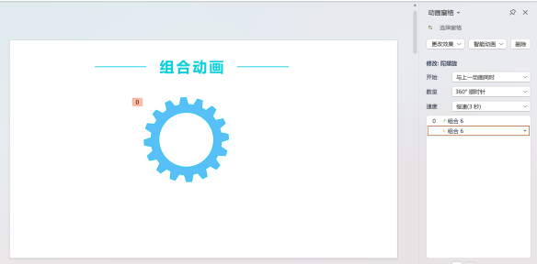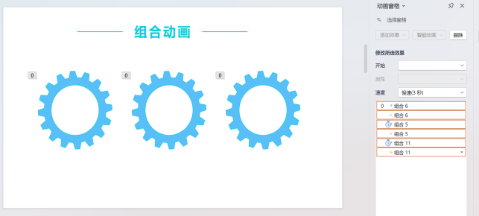  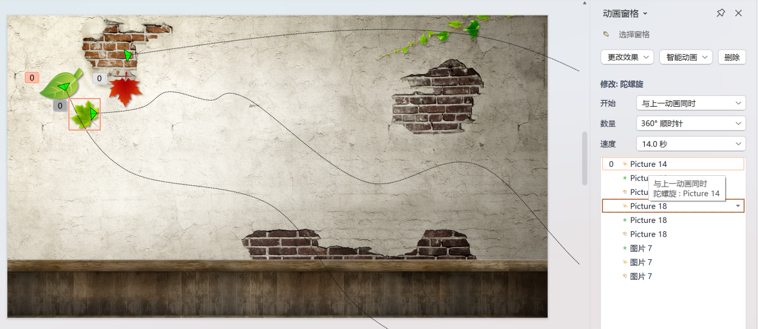  任务实施步骤：  任务实施步骤：  - 打开素材文件中的《演示文稿动画.pptx》文件。  - 选中幻灯片1，选中齿轮，选择“进入动画”—>“飞入”动画效果，方向选择“左侧”；在选择“强调动画”—>“防陀螺”动画效果，同时将开始时间设置为“与上动画同时”。  - 将幻灯片1设置完成的动画效果通过动画刷将幻灯片2的三个齿轮设置为相同的动画效果。  - 将组合5和组合11的“开始”都设置为“与上一动画之后”，设置成功后，预览动画效果，观察三个齿轮是否从左侧分别往右侧滚动。  - 幻灯片3组合动画设置：  - 选择幻灯片3中的其中一片叶子，选择“进入动画”—>“旋转”动画效果，方向选择“水平”，速度选择“10秒”。  - 选择“强调动画”—>“防陀螺”动画效果，同时将开始时间设置为“与上动画同时”，数量选择“完全旋转和顺时针（360顺时针）”，速度选择“14秒”.  - 选择“自定义路径”—>“曲线”，绘制叶移动的曲线轨迹，同时将开始时间设置为“与上动画同时”，速度选择“16秒”。  - 在“动画窗格”窗口界面，双击对象（如Picture14），在“计时选项卡”中将“重复”下拉框选择为“直到幻灯片末尾”。  - 预览动画效果，观察叶子是否按照自定义的路径移动，也可以通过编辑。  - 在动画窗格中，选择“动画刷”将设置成功的动画效果复制到另外两个对象（叶子）上。  - 选中路径，选择“编辑顶点”调整运动的路径。  将对象2（Picture18）持续时间设置为14秒，将对象3（图片）持续时间设置为16秒。预览整体的动画效果。
实训内容和步骤 | 任务二描述：  - 分小组完成“平滑切换实例--人物介绍”演示文稿制作  - 3-4人一组  - 人物介绍实例制作样例如下所示
任务实施步骤：
- 3-4人一个小组，参照人物介绍样例，完成小组成员介绍PPT制作。
- 将人物介绍内容的文本框全部选中，按“Ctrl+G”将文本框组合成一个对象。
- 单击“切换”选项卡中的，切换方式选择“平滑”，并点击“应用到全部”。
- 将第二个人物介绍的文本信息复制到第一个人物介绍的右侧（PPT区域外），如下图所示：
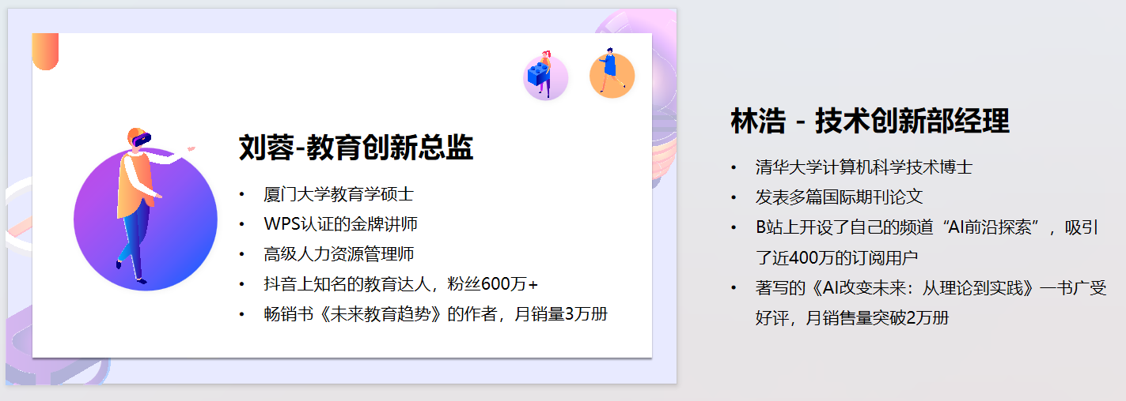
- 将第一个人物介绍的文本信息复制到第二个人物介左侧，将第三个人物介绍的文本信息复制到第一个人物介绍的右侧，如下图所示：
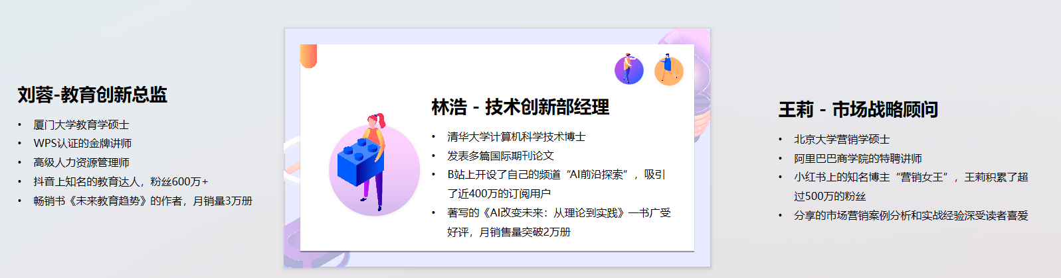
- 将第二个人物介绍的文本信息复制到第一个人物介绍的左侧。
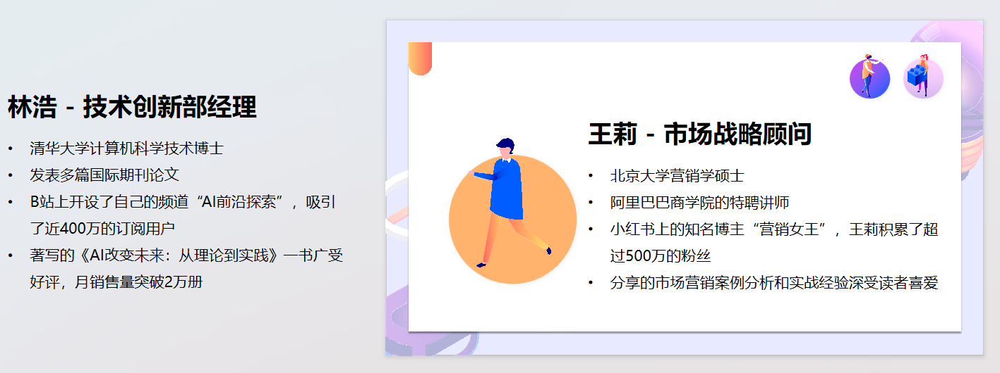
- 完成小组成员人物介绍的平滑切换设置后，预览演示文稿播放效果。

实训报告要求 | 提交《演示文稿动画.pptx》文档，完成组合动画的设置，
实训环境 | 硬件：电脑一台  软件：WPS
注：“实训环境”栏可包括实训室环境、实训设备、实训材料等

